作业

**预备知识**

1. 自动控制、传感、计算、执行
2. 映射、一一对应

2、数字量、模拟量

3、冯诺依曼结构、哈佛结构

4、导体、绝缘体、半导体

5、本征半导体、杂质半导体、N型半导体、P型半导体、

6、载流子、多子、少子、PN结

7、二极管、三极管、场效应管

8、与门、或门、非门、D触发器

9、Bit、byte、寻址

10、推挽输出、开漏输出

11、STC89C51单片机有哪些外设？

4组，每组8个的IO口，2个外部中断、2个定时器、1个串口

12、二进制、原码、反码、补码，二进制与16进制数间转换

13、高电平、低电平、脉冲、上升沿、下降沿、正跳变、负跳变

14、存储器、寄存器、特殊功能寄存器、数据存储器、随机存储器、程序存储器、只读存储器、CPU、位宽 RAM ROM SRAM

15、总线、地址

16、堆、栈、全局变量、局部变量

17、奇校验、偶校验

**微控制器硬件基本结构**

1、图灵机由哪几部分构成，各部分具有什么功能？图灵机可以实现哪些功能？

答：

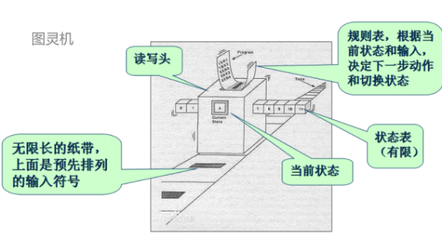

可计算问题的判定。

2、MCS-51内核由哪些部件构成，各部件和图灵机各构件是如何对应的？

答：CPU内核：对应图灵机状态表及当前状态；

程序存储器：对应图灵机规则表

数据存储器：对应图灵机纸带

CPU和总线：对应图灵机读头

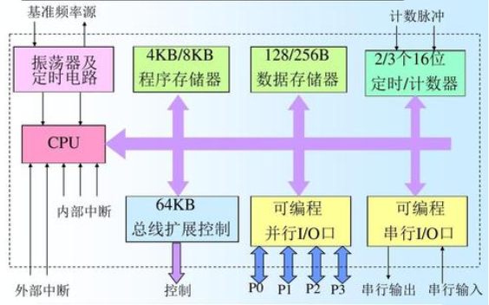

1. MCS-51中CPU是由哪两个部分构成？ALU全称是什么？主要实现什么功能？
2. 图释ALU结构及功能

4、MCS-51内核有哪些主要寄存器，各寄存器有什么作用，列出6种？

PC：程序计数器，用于指向当前正在执行的指令

DPTR：通过寄存器间接寻址方式访问外部存储器

ACC：累加器，与ALU直接相连

B寄存器：辅助乘法和除法运算，乘法中…，除法中…

PSW：程序状态字，用于记录程序运行状态

R0-R7:CPU内部缓存数据，其中R0-R1可以用作寄存器间接寻址

5、图释MCS-51寻址空间及主要访问方式？

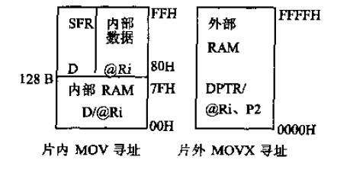 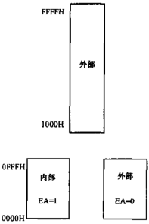

6、PSW是什么寄存器？其中Cy位是什么意思？有哪些指令会影响Cy的值，写出三种。

加法、减法、循环移位

7、MCS-51指令执行过程分为哪几个步骤？程序是如何实现顺序、循环和分支的？

取指令---译码---执行指令---结果处理 wq

取指令、指令译码、执行操作、修改PC

顺序：指令在程序存储器中顺序排列，CPU总是执行PC指向的指令，指令执行完毕后PC自加1，执行下一条指令，重复以上过程实现程序顺序执行。

选择和分支：通过跳转指令强行向PC中写入跳转目的地地址，实现向前跳转实现循环，向后跳转实现分支。

**51系列单片机指令系统**

1、按照指令在存储空间中占用字节大小、执行时间长短，指令可以分为哪几种类型？如果单片机晶振频率为12MHz，执行一条单周期指令耗时多少？

2、按照指令功能，MCS-51指令可以分为哪几个类型？各类指令的作用是什么？

3、一条指令由哪几个部分构成的？

5、MCS-51单片机有哪几种寻址方式

6、简述立即寻址、直接寻址和寄存器间接寻址区别

立即寻址：操作数直接嵌入到指令中，指令出现数字即为寻址数据

直接寻址：将操作数地址嵌入指令中，指令中出现数字为操作数存储地址，保持在对应存储空间中

寄存器间接寻址：将存储有操作数地址的寄存器名嵌入指令中，寄存器只能为R0、R1、DPTR，寄存器内部存储有操作数地址，操作数保存在地址对应存储空间中

7、MCS-51单片机寻址符号有哪些，列出7种，并解释每种寻址符号含义

8、Mov指令有哪几种源操作数和目的操作数

9、访问外部数据存储器的一般指令格式是什么样的？

10、访问程序存储器的一般指令格式是什么样的？

11、加减乘除等运算指令一般格式

12、逻辑运算指令有哪几类

13、图释左移1位/循环左移1位，如何实现C语言中A << 5

14**、控制转移指令有哪几类？解释每一种指令含义。**

15、解释JC、JNC、JZ、JNZ、JB、JNB、JBC、CJNE、DJNZ、LJMP、AJMP、SJMP等指令含义

16、子程序调用包含哪几个部分内容？各部分作用是什么？

17、解释什么是栈，它在子程序调用中有什么作用？

栈，即Stack，一种先进后出的数据结构，在子程序调用中用于保存返回地址、主函数正在使用的寄存器数据、函数调用中需要传递的参数、局部变量及返回参数等信息。

18、解释以下几种伪指令含义，6种

19、会读程序

20、会写程序

**中断系统**

1、什么是中断，中断过程包含哪几个部分？

2、什么是中断源，什么是中断系统？什么是中断服务？

3、中断的优点是什么

4、TCON、IE、IP特殊功能寄存器有什么作用？

5、什么是中断优先级？

6、中断优先级的的3条原则是什么？

8、如果中断响应时间较长，有哪些原因？

图释中断嵌套过程

7、如何使用中断？

8、中断服务函数中需要哪几部分代码？各部分代码作用是什么？

9、什么是外部中断、定时器中断、串口中断

**基本输入输出接口**

1、画出单片机点亮LED的一般电路图，解释点亮LED的方法。

2、解释静态数码管显示原理

3、解释动态数码管显示原理

4、解释外部中断按键工作原理

5、解释矩阵键盘检测方法

**定时器和计数器**

1、什么是震荡周期，什么是机器周期，什么是指令周期，它们之间的关系是什么样的？

2、解释定时器工作原理

3、解释定时器工作方式1和方式2区别及各自优缺点

4、使用定时器的一般步骤是什么

5、如何计算定时器初值？

6、定时器有哪几种工作模式？ 各模式含义是什么？

7、与定时器相关的特殊功能寄存器有哪些？各寄存器功能是什么？

**串口通信**

1、什么是并行通信，什么是串行通信

2、什么是同步通信，什么是异步通信

3、串口通信时序是什么样的？各部分含义是什么？

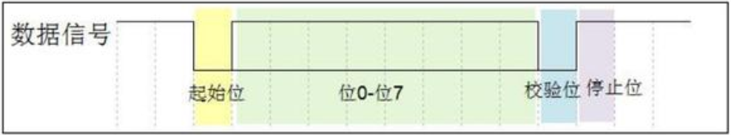

4、什么是单工，什么是半双工，什么是全双工

5、MCS-51单片机串口波特率是如何计算的？通信速率是如何计算的？

6、与串口相关的特殊功能寄存器有哪些？各寄存器功能是什么？

7、如何使用串口

ADC参考电压为-10V - 5V，位宽为12bit，输入电压为5V，ADC输出为多少？